ПО ЦЭС

Новоуфимский РЭС
ЕДДС Уфимского района
Алексеевский с/с

Телефонограмма от 08.02.2019г.
ПО ЦЭС Новоуфимского РЭС сообщает, что 13.02.2019г. в период с 11:00 до 14:00 не будет эл/энергии, в связи с работами на ТП-9745, установка приборов АСКУЭ.
Под отключение попадут: Алексеевка, Торбеевка.
Количество домов – 50

Начальник Новоуфимского РЭС 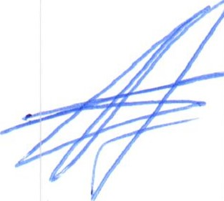 А.В. Еникеев

Исп. НДУРЭС
ДП НУРЭС 227-46-31

